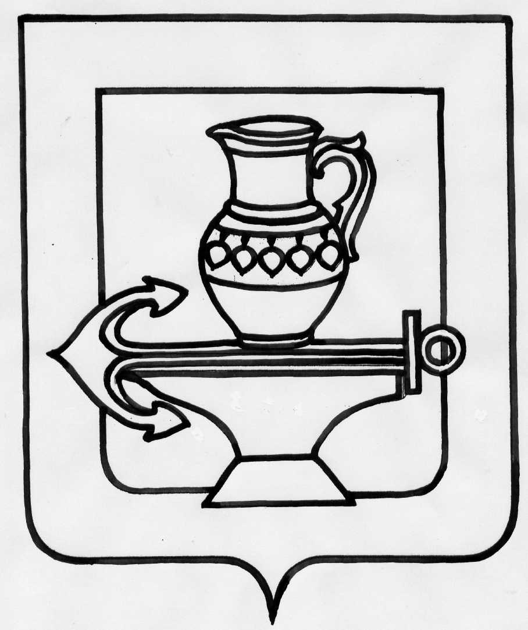
Совет депутатов сельского поселения Ленинский сельсовет
Липецкого муниципального района Липецкой области
Российской Федерации

восьмая сессия шестого созыва

РЕШЕНИЕ
19.02.2021г. № 36

Об утверждении перечня муниципальных услуг, которые являются необходимыми и обязательными для предоставления органами местного самоуправления
сельского поселения Ленинский сельсовет Липецкого муниципального района Липецкой области Российской Федерации

В соответствии с ст.35,47 Федерального закона от 06.10.2003 № 131-ФЗ «Об общих принципах организации местного самоуправления в Российской Федерации», с п.1 ст.9 Федерального закона от 27 сентября 2011 года № 210-ФЗ «Об организации предоставления государственных и муниципальных услуг», Уставом сельского поселения Ленинский сельсовет Липецкого муниципального района Липецкой области, Совет депутатов сельского поселения Ленинский сельсовет Липецкого муниципального района

РЕШИЛ:

1. Утвердить Перечень муниципальных услуг, которые являются необходимыми и обязательными для предоставления органами местного самоуправления сельского поселения Ленинский сельсовет Липецкого муниципального района Липецкой области Российской Федерации (приложение).
2. Услуги, которые являются необходимыми и обязательными для предоставления органами местного самоуправления сельского поселения Ленинский сельсовет Липецкого муниципального района Липецкой области Российской Федерации оказываются на безвозмездной основе.
3. Направить нормативный правовой акт главе сельского поселения Ленинский сельсовет для подписания и обнародования.
4. Настоящее решение вступает в силу со дня его официального обнародования и подлежит размещению на официальном сайте администрации сельского поселения в сети Интернет

Председатель Совета депутатов
сельского поселения Ленинский сельсовет Н.А. Митина

Приложение
к решению Совета депутатов сельского поселения
Ленинский сельсовет Липецкого муниципального района
Липецкой области от 19.02.2021 г. № 36

Перечень муниципальных услуг, которые являются необходимыми и обязательными для предоставления органами местного самоуправления сельского поселения
Ленинский сельсовет Липецкого муниципального района Липецкой области Российской Федерации
№  п/п | Наименование услуги, являющейся необходимой и обязательной для предоставления муниципальной услуги | Платность предоставления необходимой и обязательной услуги | Документ, получаемый в результате предоставления услуги, являющейся необходимой и обязательной для предоставления муниципальной услуги
1. | Предоставление разрешения на условно разрешенный вид использования земельного участка или объекта капитального строительства | бесплатно | постановление на разрешение на условно разрешенный вид использования земельного участка или объекта капитального строительства
2. | Предоставление разрешения на отклонение от предельных параметров разрешенного строительства, реконструкции объектов капитального строительства | бесплатно | постановление на отклонение от предельных параметров разрешенного строительства, реконструкции объектов капитального строительства
3. | Присвоение, изменение и аннулирование адресов объектам недвижимого имущества | бесплатно | постановления о присвоении, изменении и аннулировании адресов объектам недвижимого имущества
4 | Выдача справок и выписок из похозяйственных книг | бесплатно | - выписка из лицевого счета  - выписка из похозяйственной книги на дом  - выписка из похозяйственной книги на земельный участок  - информационная справка в нотариус для заведения наследственного дела;  - информационная справка о подсобном хозяйстве  -информационная справка о составе семьи
5 | Регистрация трудовых договоров, заключаемых работниками с работодателями-физическими лицами, не являющимися индивидуальными предпринимателями | бесплатно | - регистрация трудового договора  - сообщение Государственной инспекции труда в Липецкой области о выявленных условиях трудового договора, ухудшающих положение работника по сравнению с трудовым законодательством, в случае отказа работодателя устранить выявленные условия трудового договора, ухудшающие положение работника  - отказ в предоставлении муниципальной услуги

Глава сельского поселения
Ленинский сельсовет О.В. Коротеев

